# **I Alemania y Ciudades Imperiales**

**MT-16201** - Web: <https://viaje.mt/LSi8u>

**13 días y 11 noches**

Desde $1999 USD | DBL + 799 IMP

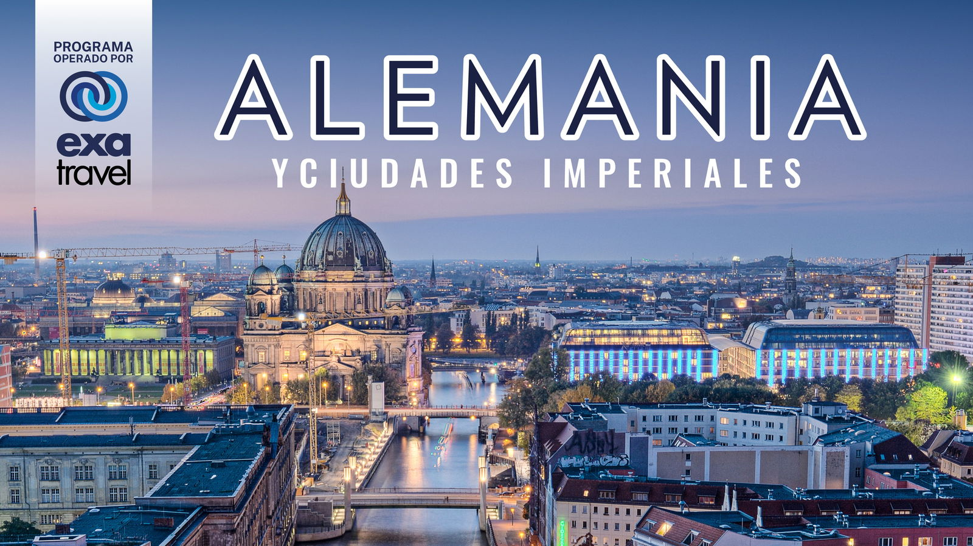

**Incluye vuelo con**

|  |  |
| --- | --- |
|  |  |

#### **I SALIDAS**

|  |
| --- |
| **2025**  Agosto: 19, 26  Septiembre: 02, 09, 23, 30  Octubre: 07  Noviembre: 25  Diciembre: 30 |
|  |
| **2026**  Marzo: 17, 24  Abril: 07, 21, 28  Mayo: 05, 12, 19  Junio: 23, 30 |

#### **I PAISES**

Alemania, República Checa, Eslovaquia, Hungría, Austria.

#### **I CIUDADES**

Berlín, Dresde, Praga, Bratislava, Budapest, Viena, Hallstatt, Salzburgo, Múnich, Frankfurt.

#### **I ITINERARIO**

**\*SUJETO A CAMBIOS\***

**En servicios terrestres no se incluyen los traslados de llegada o salida. Excepción de algunas ciudades. Favor de consultar con su ejecutivo**

**La realización de los tours opcionales puede ser en diferentes días y/o sufrir cambios en destino debido a razones operativas, climáticas y/o tráfico. En caso de que el pasajero decida adquirir tours o tickets fuera de nuestros servicios, no podemos responsabilizarnos y/o realizar un reem-bolso en caso de no ser realizadas.**

**DÍA 01**

**MÉXICO – BERLIN**

Presentarse en el aeropuerto de su ciudad para tomar su vuelo con destino a Berlín. Noche a bordo.

**DÍA 02**

**BERLIN**

Llegada, nuestro trasladista le recibirá en el aeropuerto para llevarle a su hotel. Resto del día libre. Alojamiento.

**DÍA 03 BERLIN**

Desayuno. Día libre para realizar actividades personales o posibilidad de realizar el tour opcional “Viviendo Berlín con Barrio Judío”. Alojamiento

**DÍA 04 BERLIN – DRESDE – PRAGA**

Desayuno. Salida hacia la región de Sajonia para llegar a su antigua capital, Dresde, a orillas del Rio Elba, capital de la cultura germánica, que fue reconstruida tras los bombardeos de la II Guerra Mundial. Tiempo libre, para disfrutar de la ciudad o posibilidad de realizar tour opcional “Viviendo Dresde”. Continuación hacia la República Checa para llegar a la ciudad de Praga. Llegada y alojamiento.

**DÍA 05**

**PRAGA**

Desayuno. Salida para visita panorámica recorriendo la Plaza Vieja, el famoso reloj Astronómico que funciona desde 1410, cuya atracción son sus tres principales componentes; cuadrante astronómico, figuras animadas de los 12 apóstoles y calendario circular. Recorrido por Malá Strana para conocer la Iglesia de Santa María de la Victoria, el gran edificio de la Opera, la Plaza y Torre Wenceslao, el Puente Carlos y las vistas sobre el río Moldava y la Colina del Castillo. Tiempo libre o posibilidad de realizar tour opcional “Instagram desde Praga”. Alojamiento.

**DÍA 06 PRAGA – BRATISLAVA – BUDAPEST**

Desayuno. Salida hacia la capital Bratislava. Breve parada para conocer la bella capital de Eslovaquia, ciudad bañada por el Danubio, tiempo libre para recorrer sus pequeñas calles, descubrir sus famosas esculturas populares y admirar su famoso Castillo. Continuación del viaje hacia Budapest. Llegada y Alojamiento.

**DÍA 07**

**BUDAPEST**

Desayuno. Salida para visitar una de las ciudades más bellas de Europa, dividida en dos partes por el río Danubio. Recorrido de Pest, famosa por sus bulevares, teatro de la Opera, Parlamento Húngaro, Sinagoga y Basílica de San Esteban. Tarde libre para poder conocer las maravillas de esta ciudad o posibilidad de realizar tour opcional “Cena húngara con Show folclórico”. Alojamiento.

**DÍA 08 BUDAPEST – VIENA**

Desayuno. Continuamos ruta a una ciudad con un legado artístico e intelectual que se formó gracias a sus pobladores, Viena. Recorrido por la ciudad con la avenida Ringstrasse, con multitud de edificios históricos como el Palacio de Belvedere, la Opera, el Palacio Real, Ayuntamiento, Iglesia Votiva, Canal del Danubio, pasamos por la Prater con la emblemática Noria. Tiempo libre o posibilidad de realizar tour opcional “Buda y Crucero por el Danubio”. Alojamiento.

**DÍA 09**

**VIENA**

Desayuno. Día libre para disfrutar Viena o posibilidad de realizar tour opcional “La Viena de Sisi Emperatriz” y/o “Sinfonía por el palacio de Schonbrunn”. Alojamiento.

**DÍA 10 VIENA – HALLSTATT – SALZBURGO – MUNICH**

Desayuno. Salida hacia Hallstatt, uno de los pueblos más hermosos, entre las montañas y lagos de “La novicia rebelde”, con el mismo paisaje que la vecina Suiza. Continuamos a Salzburgo la ciudad más bonita de Austria, visita panorámica por la ciudad y después tiempo libre. Almuerzo (no incluido). Continuación hacia Múnich. Llegada al hotel. Alojamiento

**DÍA 11**

**MÚNICH**

Desayuno. Salimos para conocer Múnich. La primera parada es para conocer el Parque Inglés, con el recinto de los juegos Olímpicos y el exterior del museo BMW. Pasamos por el grandioso palacio Nymphenburg y seguimos al centro histórico para recorrer a pie la zona de Marienplatz donde sorprenden el Rathaus y la Iglesia de Nuestra Señora con su belleza. Resto del día libre Tiempo libre o posibilidad de realizar el tour opcional “Castillo del Rey Loco”. Alojamiento.

**DÍA 12 MÚNICH – FRANKFURT**

Desayuno. Salida hacia Frankfurt con breve recorrido tour panorámico del centro histórico. Tiempo libre para compras o posibilidad de realizar el tour opcional. Llegada y alojamiento.

**DÍA 13**

**FRANKFURT – MÉXICO**

Desayuno. A la hora prevista traslado al aeropuerto para tomar el vuelo de regreso a su ciudad de origen.

#### **I TARIFAS**

| **TARIFAS 2025** | | | | | | |
| --- | --- | --- | --- | --- | --- | --- |
| Doble | $ 1999 |
| Triple | $ 1999 |
| Sencilla | $ 2799 |

|  |  |
| --- | --- |
| **Impuestos Aéreos 2025** | $ 799 |
| **Impuestos Aéreos 2026** | $ 799 |

|  |  |
| --- | --- |
| SUPLEMENTOS 2025 | |
| Agosto: 19, 26 Septiembre: 30 Octubre: 7 Noviembre: 25 | $ 399 |
| Septiembre: 2, 9, 23 Diciembre: 30 | $ 499 |

|  |  |
| --- | --- |
| SUPLEMENTOS 2026 | |
| Abril: 7, 21 Mayo: 19 | $ 299 |
| Marzo: 17 Mayo: 5, 12 | $ 399 |
| Marzo: 24 Abril: 28 Junio: 23, 30 | $ 499 |

- Precios indicados por persona en USD - Los precios cambian constantemente, así que te sugerimos la verificación de estos, y no utilizar este documento como definitivo, en caso de no encontrar la fecha dentro del recuadro consultar el precio del suplemento con su ejecutivo.

#### **I HOTELES**

|  |  |  |  |
| --- | --- | --- | --- |
| **HOTELES PREVISTOS O SIMILARES** | | | |
| **PAÍS** | **CIUDAD** | **HOTEL** | **TIPO** |
| Alemania | Berlin | Park Inn By Radisson Berlin Alexander Platz O Similar | Primera |
| Republica Checa | Praga | Vienna House Andels O Similar | Primera |
| Hungria | Budapest | Hotel Nh Budapest O Similar | Primera |
| Austria | Viena | Hotel Mercure Wien Westbanhnof O Similar | Primera |
| Alemania | Munich | Holiday Inn Munich – Leuchtenbergring O Similar | Primera |
| Alemania | Frankfurt | Leonardo Hotel O Similar | Primera |
| Ésta es la relación de los hoteles utilizados más frecuentemente en este circuito. Reflejada tan sólo a efectos indicativos, pudiendo ser el pasajero alojado en establecimientos similares o alternativos | | | |

**Precios vigentes hasta el 08/10/2025**

#### **I EL VIAJE INCLUYE**

● BOLETO DE AVIÓN MÉXICO – BERLIN / FRANKFURT – MÉXICO, VOLANDO EN CLASE TURISTA

● TRASLADOS DE LLEGADA Y SALIDA, DESDE LOS AEROPUERTOS INTERNACIONALES.

● AUTOBÚS CONFORTABLE Y MODERNO

● 11 NOCHES DE ALOJAMIENTO EN CATEGORÍA INDICADA

● DESAYUNOS, DIARIOS

● VISITAS PANORÁMICAS DE LA CIUDAD DE ACUERDO CON EL ITINERARIO

● GUÍAS ACOMPAÑANTES DURANTE EL VIAJE

● GUÍAS LOCALES EN LAS PRINCIPALES CIUDADES

● TARJETA DE ASISTENCIA TURÍSTICA BÁSICA*

● *CONSULTE MONTOS DE COBERTURA Y SI DESEA AMPLIARLA LOS SUPLEMENTOS CORRESPONDIENTES.

● NUESTROS PRECIOS INCLUYEN TODAS LAS TASAS DE ALOJAMIENTO.

● ASISTENCIA 24HRS ANTES Y DURANTE SU VIAJE.

● DOCUMENTOS ELECTRÓNICOS CÓDIGO QR (EMPRESA SOCIALMENTE RESPONSABLE CON EL MEDIO AMBIENTE).

#### **I EL VIAJE NO INCLUYE**

● SERVICIOS NO ESPECIFICADOS EXCURSIONES SERVICIOS Y ALIMENTOS QUE SE MARCAN COMO OPCIONALES.

● GASTOS PERSONALES.

● PROPINAS A GUIAS Y CHOFERES.

● El seguro turístico incluido TIENE UNA cobertura mínima Para Europa

● SI USTED LO REQUIERE PUEDE COMPRAR UN SEGURO DE MAYOR COBERTURA PREGUNTE A SU AGENTE DE VIAJES

#### **I NOTAS**

**NOTAS IMPORTANTES**

Itinerario sujeto a cambio, de acuerdo a su fecha de salida.

En servicios terrestres no se incluyen los traslados de llegada o salida. Excepción de algunas ciudades. Favor de consultar con su ejecutivo.

La realización de los tours opcionales puede ser en diferentes días y/o sufrir cambios en destino debido a razones operativas, climáticas y/o tráfico. En caso de que el pasajero decida adquirir tours o tickets fuera de nuestros servicios, no podemos responsabilizarnos y/o realizar un reembolso en caso de no ser realizadas

**NOTAS IMPORTANTES TOURS OPCIONALES**

Algunos recintos se pueden encuentran cerrados por asuntos políticos o diplomáticos.

Sujetas a realizarse en días diferentes y/o cambios en destino sin previo aviso.

Se necesitan mínimo 20 pasajeros en cada excursión para ser operativas.

**NOTAS IMPORTANTES DE ALOJAMIENTO**

Habitaciones Triples: Las habitaciones triples están compuestas de una cama matrimonial más una cama suplementaria (rollaway) ó sofá-cama, las habitaciones triples no se recomiendan para Adultos, Cuando hay menores en compañía de sus padres se requiere tener disponibilidad en triple.

**POLÍTICAS DE CONTRATACIÓN Y CANCELACIÓN**

<https://cdn.mtmedia25.com/contratos/contratoadhesion-mega-travel-operadora-20241002.pdf>

**Precios indicados en USD, pagaderos en Moneda Nacional al tipo de cambio del día.**

**Los precios indicados en este sitio web, son de carácter informativo y deben ser confirmados para realizar su reservación ya que están sujetos a modificaciones sin previo aviso.**